ASSUNTO :. INDICO PARA QUE O DEPARTAMENTO COMPETENTE, REALIZE LIMPEZA NOS PASSEIOS PUBLICOS E AREAS VERDES LOCALIZADAS NAS CHACARAS SÃO MARCELO.

DESPACHO

SALA DAS SESSÕES ____/____/_____

PRESIDENTE DA MESA

INDICAÇÃO Nº , DE 2016

SENHOR PRESIDENTE,
SENHORES VEREADORES,

INDICO ao Exmo Senhor Prefeito Municipal para que o departamento competente, realize limpeza nos passeios públicos e nas áreas verdes localizadas nas Chácaras São Marcelo
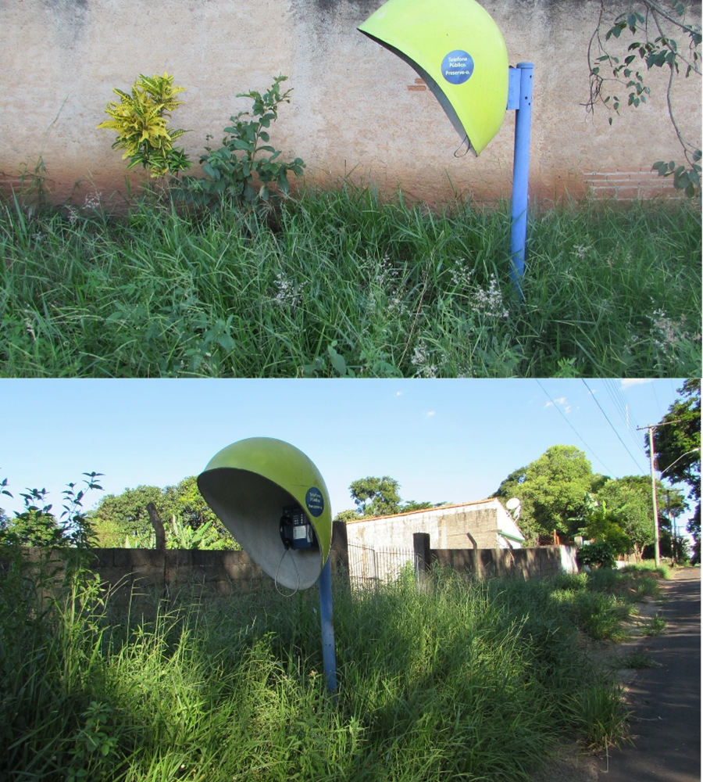

SALA DAS SESSÕES “VEREADOR SANTO RÓTOLLI”, aos 12 de fevereiro de 2016

VEREADOR LUIS ROBERTO TAVARES

